淡江時報 第 738 期
師生搗麻糬 新鮮過年
首頁圖文

2008/12/29

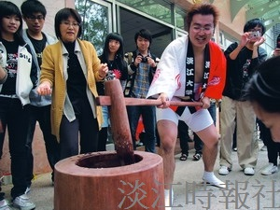
師生搗麻糬 新鮮過年

